PROJET P6
Annuaire Téléphonique avec Arbre BST
Étudiantes :

Xuefeng Hu
Isabelle D. Easton

Professeur : Mr Mourad Sehboub
Cours : 420-SD4-AS - Structures de données
College LaSalle - Session Hiver 2026

Table of Contents
0. Introduction – Présentation du rapport 5
0.1 Objectif du projet 5
0.2 Structure du rapport 5
0.3 Environnement technique 6
0.4 Répartition du travail 6
1. Description globale du projet 6
1.1 Architecture et séparation des responsabilités 7
1.2 Comment utiliser le programme 9
1.2.1 Prérequis 9
1.2.2 La clé principale de l'annuaire 9
1.2.3 Menu principal 9
1.2.4 Validation des entrées 9
1.2.5 Gestion des doublons 10
2. Pourquoi le BST pour un annuaire ? 10
2.1 Comparaison avec les autres structures 10
2.2 Avantages spécifiques du BST 10
2.3 Dans quel cas le BST est moins performant ? 10
2.3.1 L'arbre dégénéré 10
2.3.2 Comparaison des performances 11
2.3.3 Propriétés du BST vs autres structures 11
2.4 Pourquoi le BST est récursif par nature ? 11
2.4.1 Propriété fondamentale du BST 11
2.4.2 Définition récursive d'un arbre 12
2.4.3 La récursion dans le code 12
2.4.4 Pourquoi retourner le noeud ? 12
3. Description des classes 13
3.1 BSTNode<T> - Le noeud de l'arbre 13
3.2 BST<T> - L'arbre binaire de recherche 13
3.3 Contact - Les données d'un contact 13
3.4 Annuaire - Le menu et la logique métier 14
3.5 CsvManager - La gestion du fichier CSV 14
3.6 TreePrinter - L'affichage graphique 14
3.7 Benchmark - La mesure des performances 14
4. Méthodes principales et leurs utilités 15
4.1 Insert - Insertion 15
4.2 Search - Recherche 15
4.3 Delete - Suppression 15
4.4 Les 4 traversées 15
4.5 Height et Count 16
4.6 SearchByCity - Recherche par ville 16
5. Algorithmes principaux 16
5.1 La récursion 16
5.2 La Queue pour BFS 18
5.3 Stopwatch pour le Benchmark 19
5.4 Regex pour la validation 19
5.5 Lambda et Action 19
5.6 Algorithme de tracé : Reingold-Tilford 19
5.6.1 Pourquoi un algorithme spécial ? 19
5.6.2 Principe général 20
5.6.3 Extrait de code commenté 20
5.6.4 Résultat obtenu 21
5.6.5 Complexité 21
6. Traversées et analyse des complexités 22
6.1 Les 4 traversées expliquées 22
InOrder (Gauche -> Noeud -> Droite) 22
PreOrder (Noeud -> Gauche -> Droite) 22
PostOrder (Gauche -> Droite -> Noeud) 22
BFS (Niveau par niveau) 22
6.2 Pourquoi sauvegarder en PreOrder ? 23
6.3 Résultats empiriques du Benchmark 23
6.4 Tableau complet des complexités 24
7. Tests des cas extrêmes 24
7.1 CSV vide 24
7.2 CSV avec champs manquants 25
7.3 CSV avec doublons 26
7.4 Contact avec le même nom mais différent numéro de téléphone 28
7.4.1 Pourquoi c’est un cas extrême ? 28
7.4.2 Implémentation et validation 28
7.4.3 Captures d’écran 28
7.4.4 Test de suppression d’un homonyme 29
7.5 Un seul contact que l'on supprime 30
7.6 Contact inexistant 31
8. Test de suppression avec 2 enfants 32
8.1 Rappel du cas 3 de suppression 32
8.2 Démonstration avec Kamal 32
8.3 Vérification avec InOrder 34
9. Conclusion 35
10. Ouverture et améliorations futures 36
10.1 Limitation actuelle — recherche secondaire 36
10.2 Structure hybride — 3 BST ((voir le projet AnnuaireBST_Hybride) 36
10.3 Comparaison des approches 36
10.4 Autres améliorations possibles 36
10.5 Application réelle 36

0. Introduction – Présentation du rapport
Ce document constitue le rapport final du projet « Annuaire téléphonique avec Arbre BST » réalisé dans le cadre du cours 420-SD4-AS – Structures de données (Hiver 2026, Collège LaSalle).

0.1 Objectif du projet
Développer une application console en C# permettant de gérer des contacts (nom, téléphone, email, ville) avec :
- une structure de données arborescente efficace (BST : Binary Search Tree),
- une persistance via fichier CSV,
- une interface simple avec menu interactif,
- une visualisation graphique de l’arbre,
- une analyse des performances (complexités théoriques + temps réels).

Pour garantir des opérations rapides (recherche, insertion, suppression), nous choisissons l’arbre binaire de recherche (BST) comme structure centrale – offrant une complexité moyenne O(log n) contre O(n) pour une liste chaînée ou un tableau non trié. L’application fournit un menu console complet, 4 types de parcours (InOrder, PreOrder, PostOrder, BFS), un affichage graphique de l’arbre, un benchmark de temps réel, et une gestion robuste du CSV (cas extrêmes : fichier vide, champs manquants, doublons, etc.).

0.2 Structure du rapport
Le rapport est organisé en 8 grandes sections (voir le plan détaillé dans la table des matières) :

Section | Contenu
1. Aperçu global du projet | Fonctionnalités, menu, organisation des dossiers
2. Justification du choix BST | Comparaison avec tableau/liste chaînée, avantages
3. Description des classes | De BSTNode<T> à Benchmark – rôle de chaque classe
4. Méthodes principales | Insert, Search, Delete, traversées, Height, Count, SearchByCity
5. Algorithmes clés | Récursion, Queue (BFS), Stopwatch, Regex, Lambda
6. Traversées et analyse des complexités | 4 parcours, sauvegarde en PreOrder, tableau des complexités, benchmark réel
7. Tests des cas extrêmes | CSV vide, champs manquants, doublons, seul contact, contact inexistant
8. Suppression d’un nœud avec 2 enfants | Cas 3 détaillé avec Kamal + vérification InOrder

Chaque section est illustrée par des captures d’écran, des extraits de code et des résultats d’exécution.

0.3 Environnement technique
Développé en C# (.NET 8) avec Visual Studio 2026. Utilisation de la récursivité, de la file d’attente (Queue<T> pour BFS), des expressions régulières (Regex pour le téléphone), et de Stopwatch pour le benchmark.

0.4 Répartition du travail
Membre | Rôles principaux
Xuefeng Hu | Benchmark (Benchmark.cs), affichage graphique (TreePrinter.cs), Contact.cs, revue de code et tests de non‑régression, rédaction et fusion du rapport final.
Isabelle D. Easton | Structure BST (BST.cs, BSTNode.cs), BFS, gestion des doublons/CSV, validation des entrées (téléphone, email) et tests des cas d’extrêmes, fusion du code final sur sa machine.

Remarque : Les deux membres ont participé à toutes les phases (conception, codage, tests, documentation). Le menu a été développé en commun (chacune une première version, puis optimisation ensemble). Pour la livraison finale : I. Easton a assemblé le code, X. Hu a assemblé le rapport. La répartition ci-dessus reflète une spécialisation naturelle dans certaines parties du code, mais toutes les décisions importantes ont été prises en commun.

1. Description globale du projet
Ce projet consiste à développer un annuaire téléphonique utilisant un arbre binaire de recherche (BST) comme structure de données principale. L'application est développée en C# (console application) avec Visual Studio.

L'annuaire permet de gérer des contacts avec les informations suivantes : nom, téléphone, courriel (email) et ville. Les contacts sont triés automatiquement par nom grâce à la propriété fondamentale du BST.
L'application offre un menu interactif complet avec 10 options :
- Ajouter un contact avec validation des entrées
- Rechercher un contact par nom
- Supprimer un contact (3 cas BST)
- Afficher les contacts selon 4 traversées différentes
- Afficher la hauteur et le nombre de contacts
- Rechercher par ville (insensible aux accents)
- Affichage graphique coloré de l'arbre
- Recharger et sauvegarder depuis/vers le fichier CSV
- Afficher les complexités théoriques et les temps réels
- Rechercher par téléphone (unique)
- Quitter

Menu principal de l’application avec les 11 options

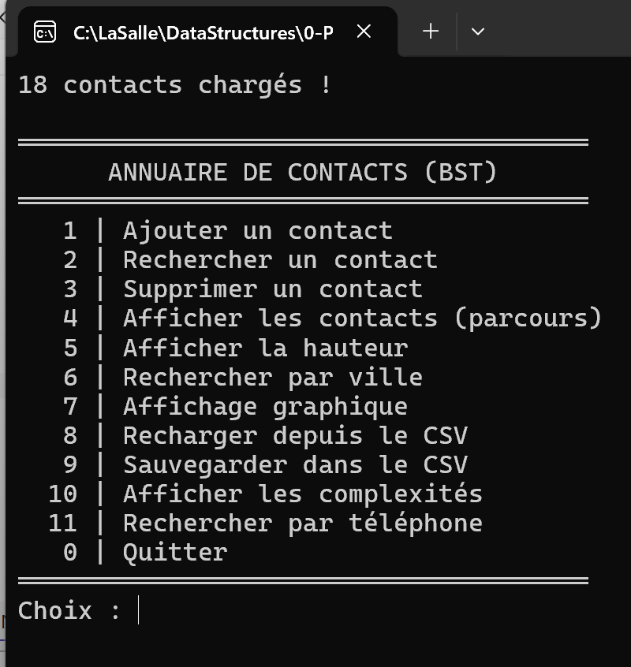

1.1 Architecture et séparation des responsabilités
L’application suit une architecture en couches. Voici l’arborescence simplifiée :

AnnuaireBST/
|-- Core/
| |-- Annuaire.cs <- menu + logique métier
| |-- CsvManager.cs <- gestion fichier CSV
| |-- TreePrinter.cs <- affichage graphique
| |-- Benchmark.cs <- mesure des temps
|-- DataStructures/
| |-- BST.cs <- arbre BST complet
|-- Models/
| |-- Contact.cs <- données d'un contact
| |-- BSTNode.cs <- noeud de l'arbre
|-- Program.cs <- point d'entrée (3 lignes)
|-- contacts.csv <- données des contacts

Principes clés :
- BST<T> ne connaît ni le CSV ni le menu – il gère uniquement l’arbre.
- CsvManager ne connaît pas l’arbre – il lit/écrit des chaînes CSV.
- Annuaire orchestre le tout (menu, validation, appel des méthodes).
- TreePrinter utilise Console.SetCursorPosition pour l’affichage graphique coloré.
- Benchmark utilise Stopwatch et désactive l’affichage temporaire pour mesurer les temps purs.

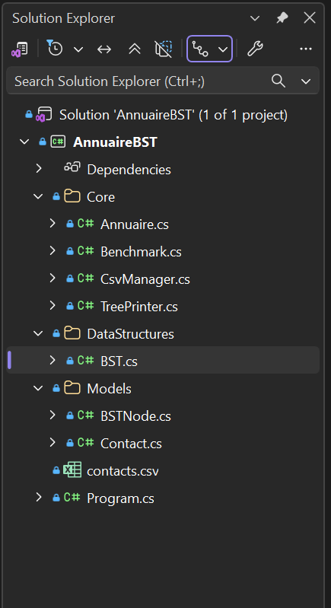

1.2 Comment utiliser le programme

1.2.1 Prérequis
- NET 8.0 installé sur l'ordinateur
- Fichier contacts.csv dans le même dossier que l'exécutable
- Format du CSV : nom,telephone,email,ville

1.2.2 La clé principale de l'annuaire
La clé principale est le nom du contact. C'est sur cette clé que le BST est organisé - tous les contacts sont tries et recherches par nom en premier.
Si deux contacts ont le même nom, le numéro de téléphone devient la clé secondaire pour les distinguer. Exemple :
Sheela,514-555-0101,sheela@mail.com,Montreal <- Sheela #1
Sheela,438-999-9999,sheela2@mail.com,Laval <- Sheela #2
Ces deux contacts coexistent dans le BST car leurs téléphones sont différents.

1.2.3 Menu principal
Option | Description | Complexite
1 | Ajouter un contact (validation email et téléphone) | O(log n)
2 | Rechercher par nom | O(n)
3 | Supprimer un contact | O(log n)
4 | Afficher (InOrder, PreOrder, PostOrder, BFS) | O(n)
5 | Afficher hauteur et nombre de contacts | O(n)
6 | Rechercher par ville (insensible aux accents) | O(n)
7 | Affichage graphique colore de l'arbre | O(n)
8 | Recharger depuis le CSV | O(n)
9 | Sauvegarder dans le CSV (PreOrder) | O(n)
10 | Afficher complexités + temps réels | O(n)
11 | Rechercher par telephone | O(n)
0 | Quitter (avec option de sauvegarde) | -

1.2.4 Validation des entrées
- Téléphone : format obligatoire xxx-xxx-xxxx
- Email : doit contenir @
- Nom : ne peut pas être vide
- Si un champ est invalide, le programme redemande sans retourner au menu

1.2.5 Gestion des doublons
Le programme détecté automatiquement les doublons :
- Au chargement CSV : les doublons sont ignorés et comptés
- A l'ajout manuel : message 'Contact déjà existant !'
- A la suppression : si plusieurs contacts ont le même nom, le téléphone est demandé pour préciser

2. Pourquoi le BST pour un annuaire ?
Pour garantir des opérations rapides (recherche, insertion, suppression), nous choisissons l’arbre binaire de recherche (BST) comme structure centrale – offrant une complexité moyenne O(log n) contre O(n) pour une liste chaînée ou un tableau non trié.

2.1 Comparaison avec les autres structures
Critère | Tableau | Liste chainée | BST
Recherche | O(n) | O(n) | O(log n)
Insertion triée | O(n) | O(n) | O(log n)
Suppression | O(n) | O(n) | O(log n)
Affichage trié | O(n log n) | O(n log n) | O(n)
Mémoire | Fixe | Dynamique | Dynamique
Note : L’affichage trié en BST se fait par parcours InOrder, qui visite chaque nœud une seule fois, d’où O(n).

2.2 Avantages spécifiques du BST
- Tri automatique par nom - les contacts sont toujours en ordre alphabétique sans algorithme de tri supplémentaire
- Recherche efficace - O(log n) en moyenne vs O(n) pour une liste chainée
- Structure hiérarchique - permet de visualiser l'organisation des contacts
- Récursion naturelle - les opérations s'implémentent élégamment de façon récursive
- Flexibilité - l'arbre s'adapte dynamiquement aux insertions et suppressions

2.3 Dans quel cas le BST est moins performant ?
Le BST a une complexité de O(log n) en moyenne, mais cette performance n'est pas garantie. Le pire cas se produit quand les données sont insérées dans un ordre déjà trié.

2.3.1 L'arbre dégénéré
Exemple — insertion en ordre alphabétique :
Insérer : Bergeron, Bouchard, Clara, Enzo, Fortin...
L'arbre devient une liste linéaire vers la droite :
Bergeron
\
Bouchard
\
Clara
\
Enzo
\
Fortin...
La hauteur devient n au lieu de log(n) — la recherche devient O(n) comme une liste chainée !
C'est exactement pourquoi on sauvegarde en PreOrder — pour éviter de recharger les contacts en ordre alphabétique et créer un arbre dégénéré.

2.3.2 Comparaison des performances
Structure | Recherche moyenne | Recherche pire cas
BST équilibré | O(log n) | O(log n)
BST dégénéré | O(n) | O(n)
Liste chainée | O(n) | O(n)
Tableau trié | O(log n) | O(log n)

2.3.3 Propriétés du BST vs autres structures
Le BST est supérieur à la liste chainée pour la recherche, mais inférieur au tableau trié pour la mémoire. La clé est l'ordre d'insertion :
- Ordre aléatoire → arbre équilibré → O(log n) ✅
- Ordre trie → arbre dégénéré → O(n) ❌
- Solution : arbre AVL (auto-équilibré) → O(log n) garanti

2.4 Pourquoi le BST est récursif par nature ?
Le BST est récursif par nature parce que chaque noeud est lui-même la racine d'un sous-arbre. Un arbre est composé d'autres arbres !

2.4.1 Propriété fondamentale du BST
Pour qu'un arbre binaire soit un arbre de recherche (BST), il doit respecter cette règle à chaque noeud :
Toutes les clés du sous-arbre gauche sont inférieures à la clé du noeud, et toutes les clés du sous-arbre droit sont supérieures à la clé du noeud.

Sheela
/ \
Enzo Tremblay

Enzo < Sheela ✅ Tremblay > Sheela ✅

Cette propriété doit être respectée a tous les niveaux de l'arbre, pas seulement entre parent et enfant direct. C'est cette proprieté qui garantit :
- Le tri automatique en InOrder
- La recherche efficace en O(log n)
- La validité de l'arbre après chaque Insert et Delete
Dans notre projet, CompareTo dans Contact.cs définit cette relation d'ordre - d'abord par nom, puis par téléphone si les noms sont identiques.

2.4.2 Définition récursive d'un arbre
Sheela <- arbre complet
/ \
Enzo Tremblay <- sous-arbre gauche + sous-arbre droit
/ \
Bouchard Kamal <- chaque noeud est une racine

La définition récursive d'un arbre :
- Un arbre est soit vide (null)
- Soit un noeud avec un sous-arbre gauche et un sous-arbre droit
C'est exactement le cas de base et le cas récursif de nos méthodes :

2.4.3 La récursion dans le code
private BSTNode<T> InsertRec(BSTNode<T> node, T value)
{
// Cas de base : arbre vide -> creer le noeud
if (node == null) return new BSTNode<T>(value);

// Cas recursif : resoudre le sous-probleme gauche ou droit
if (value.CompareTo(node.Value) < 0)
node.Left = InsertRec(node.Left, value);
else if (value.CompareTo(node.Value) > 0)
node.Right = InsertRec(node.Right, value);

return node; // retourne le noeud pour reconstruire les liens
}

2.4.4 Pourquoi retourner le noeud ?
InsertRec retourne un BSTNode pour reconstruire les liens entre les noeuds a chaque appel récursif. Sans ce retour, les liens entre les noeuds seraient perdus et l'arbre ne fonctionnerait pas.
Chaque appel récursif :
- Réduit le problème a un sous-arbre plus petit
- Jusqu'au cas de base (null)
- Puis remonte en reconstruisant les liens
C'est pour ça que toutes nos opérations (Insert, Search, Delete, InOrder, PreOrder, PostOrder, Height, Count) sont naturellement récursives !

3. Description des classes

3.1 BSTNode<T> - Le noeud de l'arbre
C'est la classe fondamentale - la brique de base de l'arbre. Chaque noeud contient une valeur et deux pointeurs vers ses enfants.
public class BSTNode<T>
{
public T Value; // la valeur stockée
public BSTNode<T> Left; // enfant gauche (valeur plus petite)
public BSTNode<T> Right; // enfant droit (valeur plus grande)
public bool IsLeaf => Left == null && Right == null;
}

3.2 BST<T> - L'arbre binaire de recherche
Le cerveau du projet. Contient toutes les opérations sur l'arbre : insertion, recherche, suppression et les 4 traversées. Utilise la contrainte where T : IComparable<T> pour garantir que T peut être comparé.
Sections organisées dans BST.cs :
- Insert + InsertRec — insertion récursive
- Affichage — InOrder, PreOrder, PostOrder, BFS
- Recherche — Search, Contains, SearchByCity, NormaliserTexte
- Suppression — Delete, DeleteRec, TrouverMin
- Sauvegarde — SaveInOrder, SavePreOrder, SavePostOrder, SaveBFS

3.3 Contact - Les données d'un contact
Représente un contact dans l'annuaire. Implemente IComparable<Contact> pour permettre au BST de comparer les contacts par nom.
public class Contact : IComparable<Contact>
{
public string Name { get; set; }
public string Phone { get; set; }
public string Email { get; set; }
public string City { get; set; }
public int CompareTo(Contact other)
{ return string.Compare(Name, other.Name, OrdinalIgnoreCase); }
}

3.4 Annuaire - Le menu et la logique métier
Gère le menu interactif et toute la logique de l'application. Contient la méthode Run() qui est le point d'entrée du programme. Program.cs ne contient que new Annuaire().Run().

3.5 CsvManager - La gestion du fichier CSV
Classe statique dédiée uniquement à la lecture et sauvegarde du fichier contacts.csv. Gere tous les cas d'erreur : fichier vide, champs manquants, format invalide.

3.6 TreePrinter - L'affichage graphique
Affiche l'arbre visuellement dans la console avec des branches / et \ et des couleurs différentes par niveau. Utilise Console.SetCursorPosition pour positionner chaque noeud.
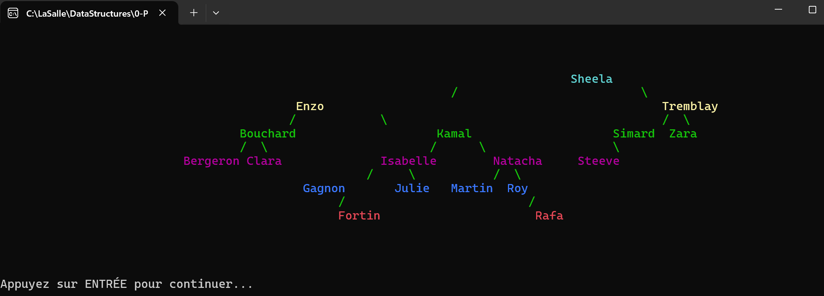

3.7 Benchmark - La mesure des performances
Mesure les temps d'exécution réels des 4 traversées avec Stopwatch. Utilise Console.SetOut(TextWriter.Null) pour désactiver l'affichage pendant la mesure et obtenir des temps purs.
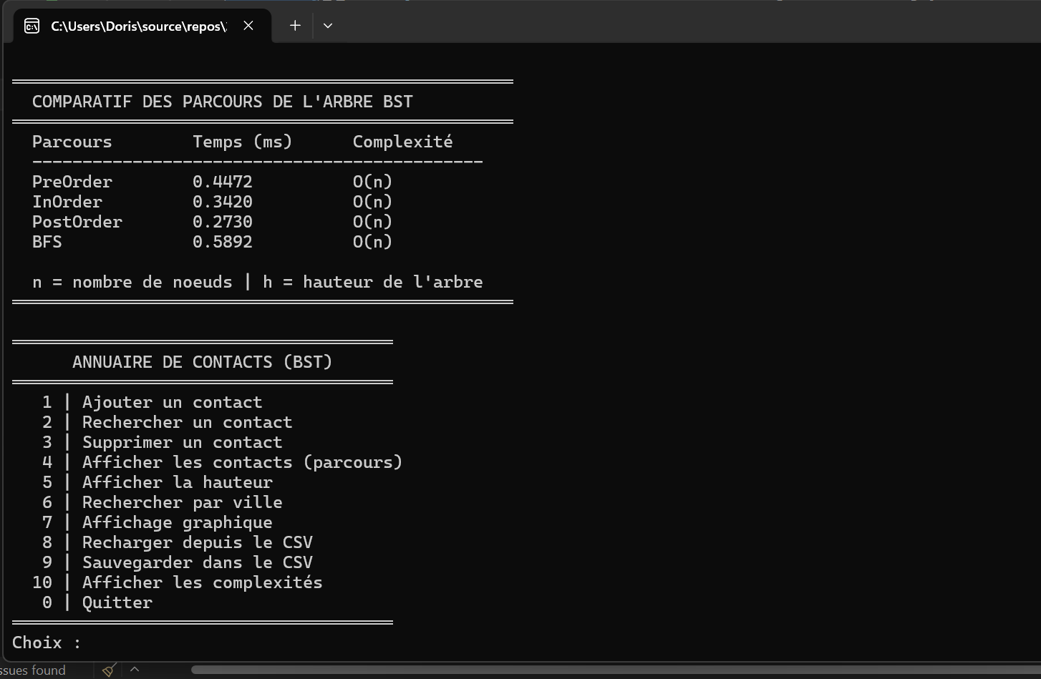

4. Méthodes principales et leurs utilités

4.1 Insert - Insertion
Insère un contact dans l'arbre en respectant la propriété BST : gauche < noeud < droite. Retourne un bool pour indiquer si l'insertion a réussi (false si doublon).
Complexité : O(log n) en moyenne, O(n) en pire cas (arbre dégénéré).

4.2 Search - Recherche
Recherche un contact par nom. Retourne le noeud trouve ou null. La méthode Contains() utilise Search() pour vérifier l'existence sans retourner le noeud.
Complexité : O(log n) en moyenne.

4.3 Delete - Suppression
Supprime un contact en gérant 3 cas :
- Cas 1 - Feuille : retourne null pour détacher le noeud
- Cas 2 - Un enfant : remplace le noeud par son unique enfant
- Cas 3 - Deux enfants : utilise TrouverMin() pour trouver le successeur InOrder
Complexité : O(log n) en moyenne.

4.4 Les 4 traversées
Methode | Ordre | Usage | Complexite
InOrder | Gauche->Noeud->Droite | Affichage alphabétique | O(n)
PreOrder | Noeud->Gauche->Droite | Sauvegarder l'arbre | O(n)
PostOrder | Gauche->Droite->Noeud | Suppression propre | O(n)
BFS | Niveau par niveau | Parcours en largeur | O(n)

4.5 Height et Count
Height() calcule récursivement la hauteur de l'arbre en prenant le maximum entre les hauteurs gauche et droite. Count() compte récursivement tous les noeuds. Complexité O(n) pour les deux.

4.6 SearchByCity - Recherche par ville
Parcourt tout l'arbre en InOrder et filtre les contacts selon la ville. Utilise NormaliserTexte() pour ignorer les accents et la casse (Montréal = Montreal = MONTREAL).

5. Algorithmes principaux

5.1 La récursion
La récursion est au coeur du BST. Une méthode récursive s'appelle elle-même avec un sous-problème plus petit jusqu'au cas de base.
Exemple avec InsertRec :
private BSTNode<T> InsertRec(BSTNode<T> node, T value)
{
// Cas de base : emplacement vide -> creer le noeud
if (node == null) return new BSTNode<T>(value);

// Recursion : aller gauche ou droite
if (value.CompareTo(node.Value) < 0)
node.Left = InsertRec(node.Left, value);
else if (value.CompareTo(node.Value) > 0)
node.Right = InsertRec(node.Right, value);

return node; // retourne le noeud pour reconstruire les liens
}
Pourquoi InsertRec retourne un BSTNode ? Pour reconstruire les liens entre les noeuds à chaque appel récursif. Sans ce retour, les liens seraient perdus.

InsertRec — Cas de base : node = null, value = Simard
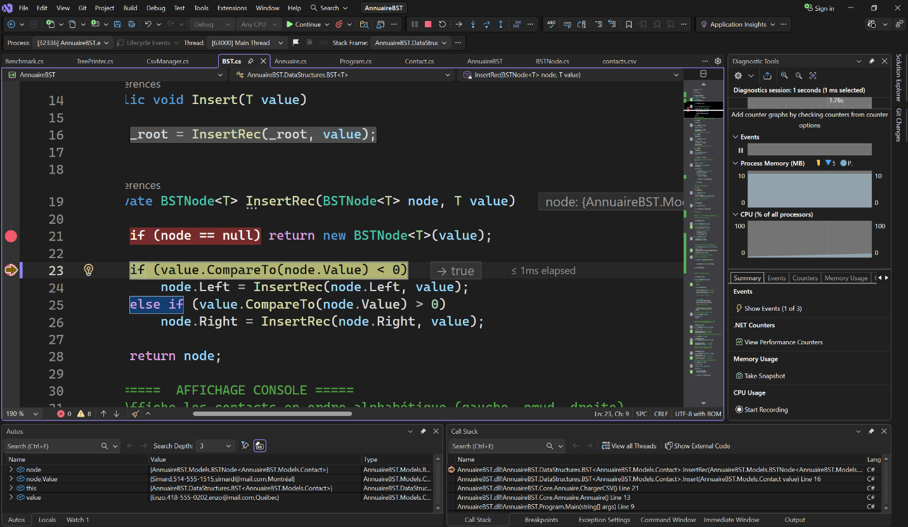

Breakpoint dans InsertRec- Comparaison alphabétique (node.Value = Simard, value = Enzo, → true
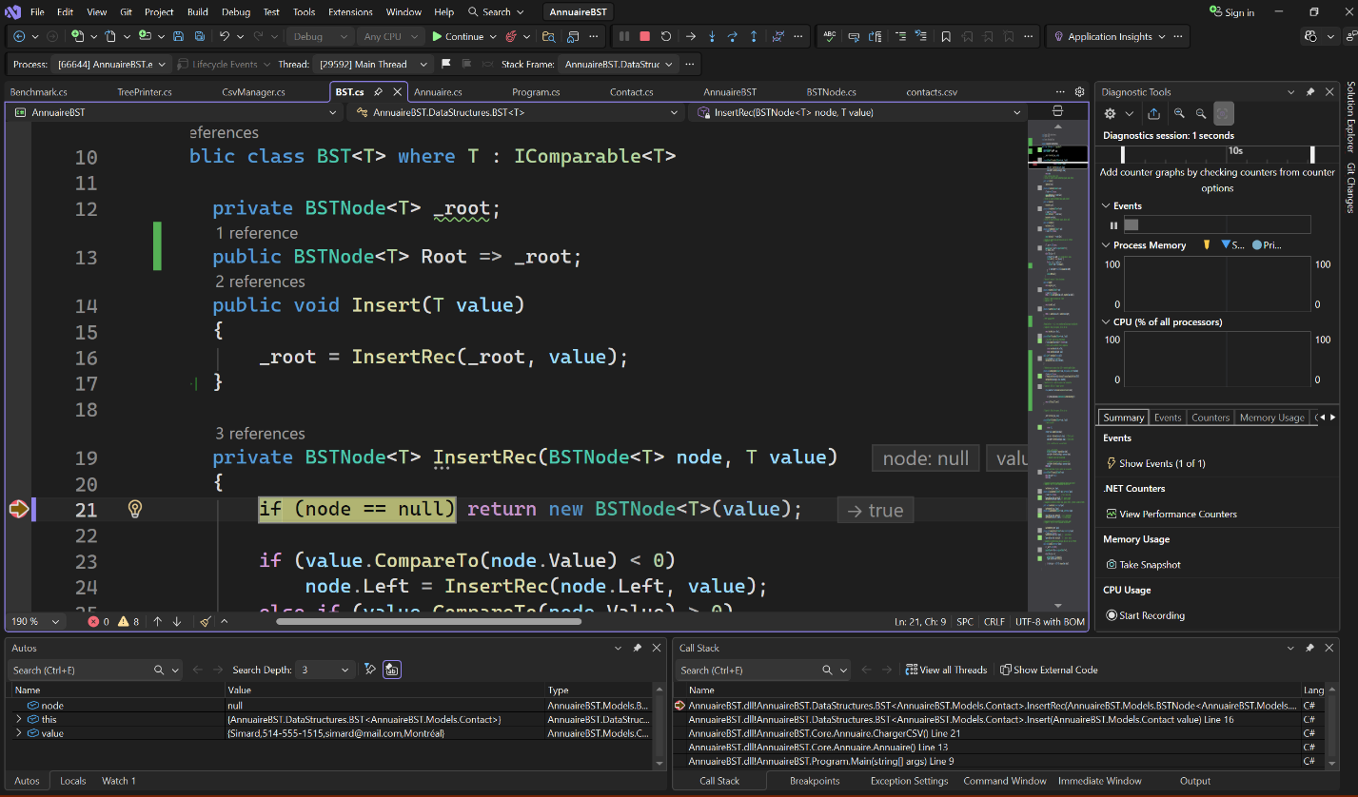

Récursion dans Search
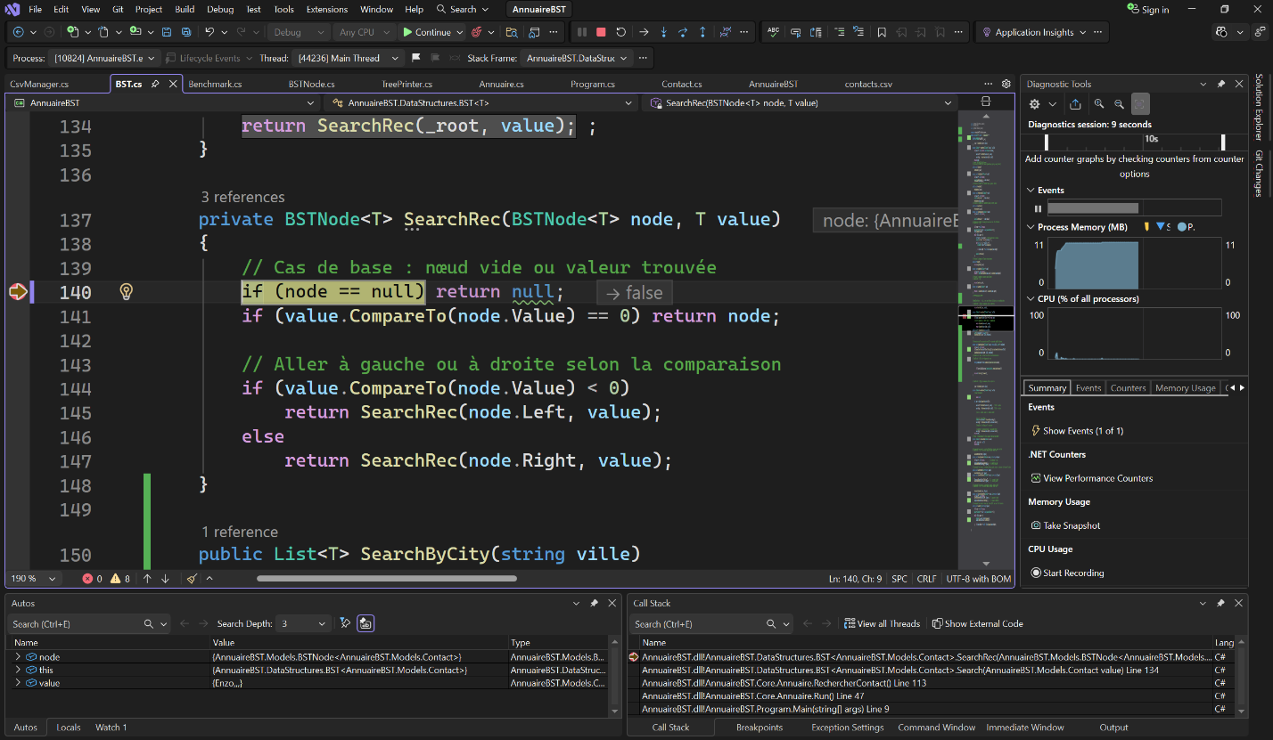

5.2 La Queue pour BFS
Le BFS (Breadth First Search) est le seul algorithme qui n'utilise pas la récursion. Il utilise une Queue pour parcourir l'arbre niveau par niveau.
Technique clé : for dans un while pour traiter exactement les noeuds du niveau courant :
while (file.Count > 0)
{
int taille = file.Count; // capture le nb de noeuds du niveau
for (int i = 0; i < taille; i++)
{
BSTNode<T> node = file.Dequeue();
// traiter le noeud...
if (node.Left != null) file.Enqueue(node.Left);
if (node.Right != null) file.Enqueue(node.Right);
}
niveau++;
}

5.3 Stopwatch pour le Benchmark
Utilise System.Diagnostics.Stopwatch pour mesurer les temps réels. Console.SetOut(TextWriter.Null) désactive l'affichage pendant la mesure pour obtenir des temps purs sans le coût d'affichage.
Stopwatch sw = Stopwatch.StartNew();
action(); // execute la traversee sans afficher
sw.Stop();
double temps = sw.Elapsed.TotalMilliseconds;

5.4 Regex pour la validation
Utilise System.Text.RegularExpressions.Regex pour valider le format du téléphone (xxx-xxx-xxxx) :
Regex.IsMatch(tel, @"^\d{3}-\d{3}-\d{4}$")

5.5 Lambda et Action
Le Benchmark utilise des lambdas pour passer les méthodes en paramètre :
MesurerEtAfficher("PreOrder", () => arbre.PreOrder(), "O(n)");
() => arbre.PreOrder() est une expression lambda - une méthode anonyme passée comme paramètre de type Action.

5.6 Algorithme de tracé : Reingold-Tilford

5.6.1 Pourquoi un algorithme spécial ?
L’affichage graphique d’un arbre dans la console n’est pas trivial. Si on place simplement chaque nœud avec un espacement fixe, on obtient rapidement des chevauchements (des noms qui se collent) ou une structure déséquilibrée (branches trop espacées ou trop serrées). Pour obtenir un rendu propre, lisible et automatiquement centré, nous avons implémenté l’algorithme Reingold-Tilford, un algorithme classique de tracé d’arbres.

5.6.2 Principe général
L’algorithme procède en deux phases :
- Post-ordre (bas → haut)
On commence par les feuilles. Pour chaque nœud, on calcule l’encombrement horizontal de son sous-arbre gauche (contourGauche) et droit (contourDroit), c’est-à-dire les positions X minimales et maximales occupées par tous les descendants.
  - Si les deux sous-arbres se chevauchent (ou sont trop proches), on décale tout le sous-arbre droit vers la droite d’une quantité suffisante pour respecter une distance minimale (SEPARATION_MIN).
  - Ensuite, on place le nœud parent au milieu du bord droit du sous-arbre gauche et du bord gauche du sous-arbre droit.
- Pré-ordre (haut → bas)
On parcourt l’arbre de la racine vers les feuilles et on ajoute à chaque nœud la somme des décalages (Mod) accumulés par ses ancêtres. On obtient ainsi la position absolue de chaque nœud.
Une fois les positions calculées, on applique une compression horizontale (coefficient COMPRESSION = 0.8) pour rendre l’arbre plus compact, puis on le centre dans la fenêtre de la console.

5.6.3 Extrait de code commenté
Voici les fonctions clés de notre TreePrinter.cs :
// Calcul du contour (intervalle horizontal occupé par le sous-arbre)
private static (int MinX, int MaxX) CalculerContour(NoeudDeMiseEnPage nd)
{
int min = nd.X;
int max = nd.X + nd.Largeur; // Largeur = longueur du nom + 1 (espace)
if (nd.Gauche != null)
{
var g = CalculerContour(nd.Gauche);
min = Math.Min(min, g.MinX);
max = Math.Max(max, g.MaxX);
}
if (nd.Droite != null) { /* pareil */ }
return (min, max);
}
// Décalage de tout un sous-arbre (pour écarter les branches qui se chevauchent)
private static void DecalerSousArbre(NoeudDeMiseEnPage nd, int delta)
{
if (nd == null) return;
nd.X += delta;
DecalerSousArbre(nd.Gauche, delta);
DecalerSousArbre(nd.Droite, delta);
}
// Nœud utilitaire pour la mise en page
private class NoeudDeMiseEnPage
{
public BSTNode<Contact>? NoeudReel;
public int Largeur; // Nom.Length + 1 (espace anti-collage)
public int X; // Position calculée
public int Profondeur;
public NoeudDeMiseEnPage? Gauche, Droite, Parent;
}
Le parcours post-ordre est réalisé par CalculerMiseEnPageRecursif qui gère les trois cas (feuille, un enfant, deux enfants) exactement comme décrit ci-dessus.

5.6.4 Résultat obtenu
Voici un exemple d’affichage produit par notre algorithme (extrait de la console) :
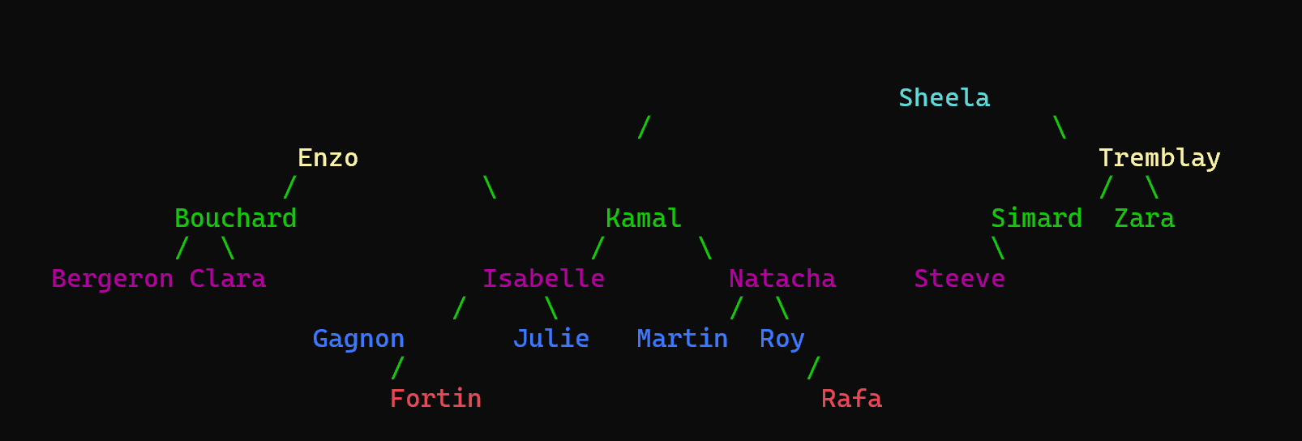
Sheela
/ \
Enzo Tremblay
/ \ / \
Bouchard Kamal Simard Zara
/ \ / \ \
Bergeron Clara Isabelle Natacha Steeve
- Les noms sont espacés (une espace après chaque nom) pour ne pas coller.
- Les traits / et \ relient chaque parent à ses enfants de façon claire.
- Les couleurs changent à chaque profondeur (géré par levelColors).
- L’arbre est parfaitement centré dans la console.

5.6.5 Complexité
L’algorithme parcourt chaque nœud deux fois (post-ordre puis pré-ordre), donc la complexité temporelle est O(n). La mémoire supplémentaire est proportionnelle à la largeur de l’arbre (pour stocker les contours), mais reste négligeable pour des annuaires de quelques centaines de contacts.

6. Traversées et analyse des complexités

6.1 Les 4 traversées expliquées
Avec l'arbre suivant comme exemple :
Sheela
/ \
Enzo Tremblay
/ \
Bouchard Kamal

InOrder (Gauche -> Noeud -> Droite)
Résultat : Bouchard, Enzo, Kamal, Sheela, Tremblay - ordre alphabétique !
Usage : affichage trie, sauvegarde si on veut un CSV trie (mais dégénéré au rechargement).

PreOrder (Noeud -> Gauche -> Droite)
Résultat : Sheela, Enzo, Bouchard, Kamal, Tremblay - racine en premier.
Usage : sauvegarder l'arbre - au rechargement, l'arbre retrouve exactement la même forme !

PostOrder (Gauche -> Droite -> Noeud)
Résultat : Bouchard, Kamal, Enzo, Tremblay, Sheela - racine en dernier.
Usage : suppression propre de l'arbre (libérer les enfants avant le parent).

BFS (Niveau par niveau)
Résultat : Sheela | Enzo, Tremblay | Bouchard, Kamal - un niveau a la fois.
Usage : affichage par niveaux, algorithmes de plus court chemin.
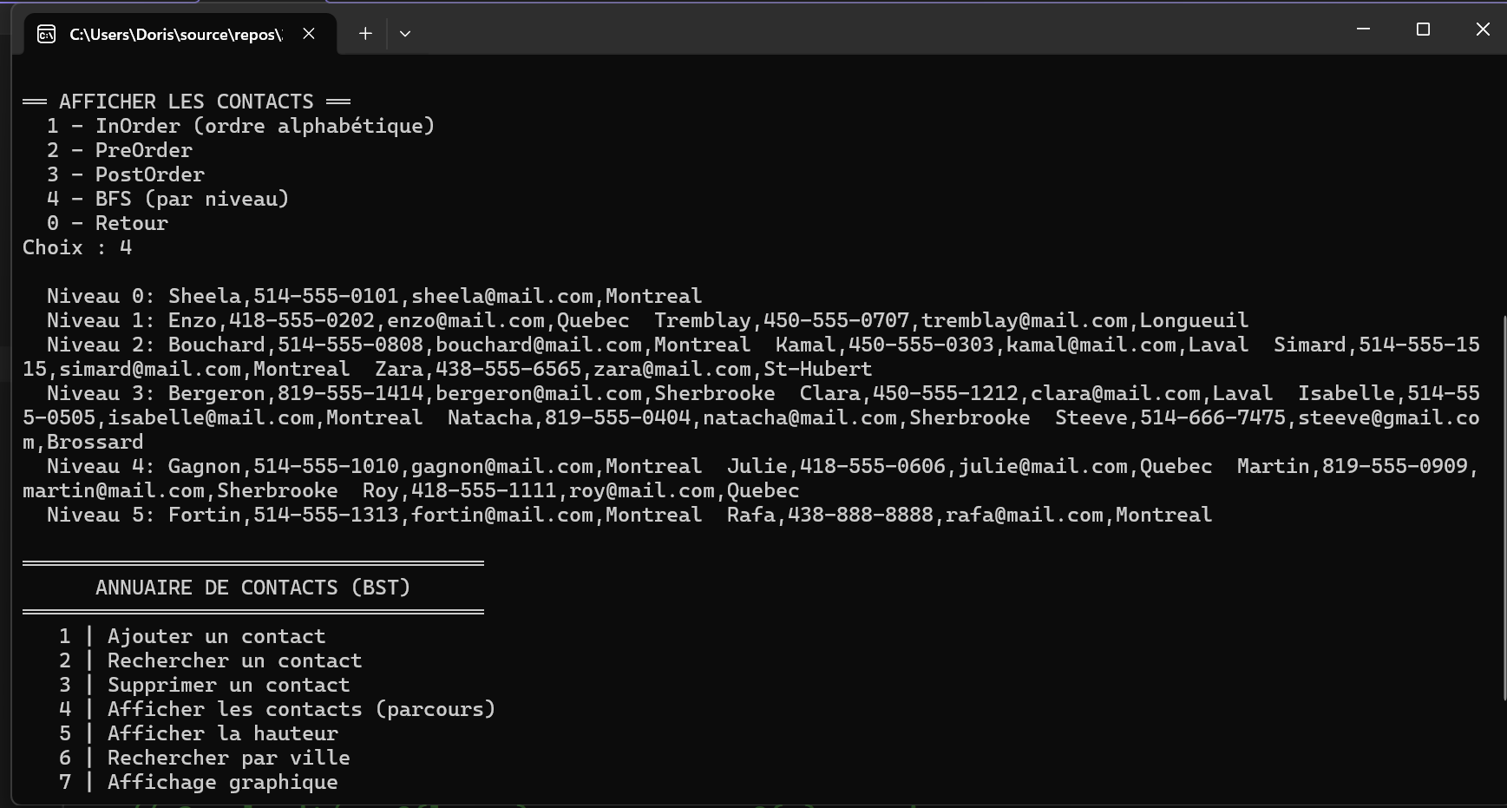

6.2 Pourquoi sauvegarder en PreOrder ?
Si on sauvegarde en InOrder (alphabétique) et qu'on recharge, les contacts sont insérés dans l'ordre A->Z. Le BST devient alors dégénéré (une liste droite) avec une hauteur de n au lieu de log(n). PreOrder préserve la structure en insérant la racine en premier.

6.3 Résultats empiriques du Benchmark
Analyse des résultats :
- Toutes les traversées sont O(n) - elles visitent chaque noeud exactement une fois
- BFS est généralement plus lent car il utilise une Queue (allocation mémoire supplémentaire)
- InOrder et PostOrder sont plus rapides car ils accèdent à la mémoire de façon séquentielle
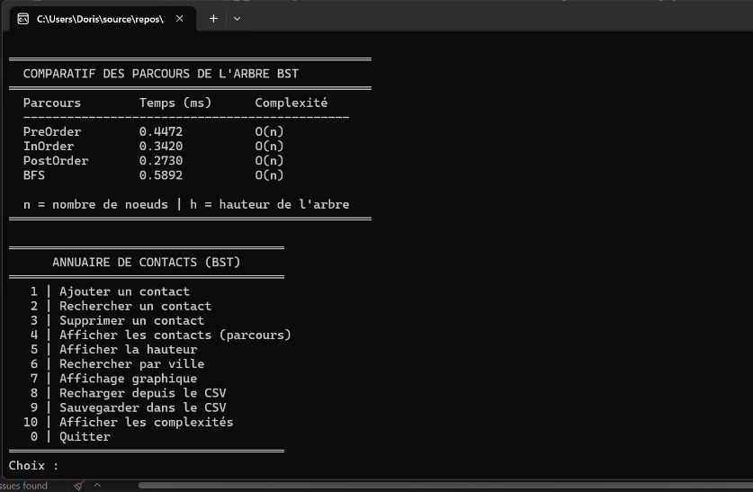

6.4 Tableau complet des complexités
Operation | Complexite moyenne | Complexite pire cas
Insert | O(log n) | O(n)
Search | O(log n) | O(n)
Delete | O(log n) | O(n)
InOrder | O(n) | O(n)
PreOrder | O(n) | O(n)
PostOrder | O(n) | O(n)
BFS | O(n) | O(n)
Height | O(n) | O(n)
Count | O(n) | O(n)

n = nombre de noeuds | Pire cas = arbre degenere (hauteur n)

7. Tests des cas extrêmes

7.1 CSV vide
Quand le fichier contacts.csv est vide, CsvManager.ReadContacts() détecte la condition et informe l'utilisateur sans planter.
Code dans CsvManager.cs :
if (lignes.Length == 0)
{
Console.WriteLine("[!] Fichier CSV vide — aucun contact charge.");
return contacts; // liste vide
}

Cas extrême – CSV vide
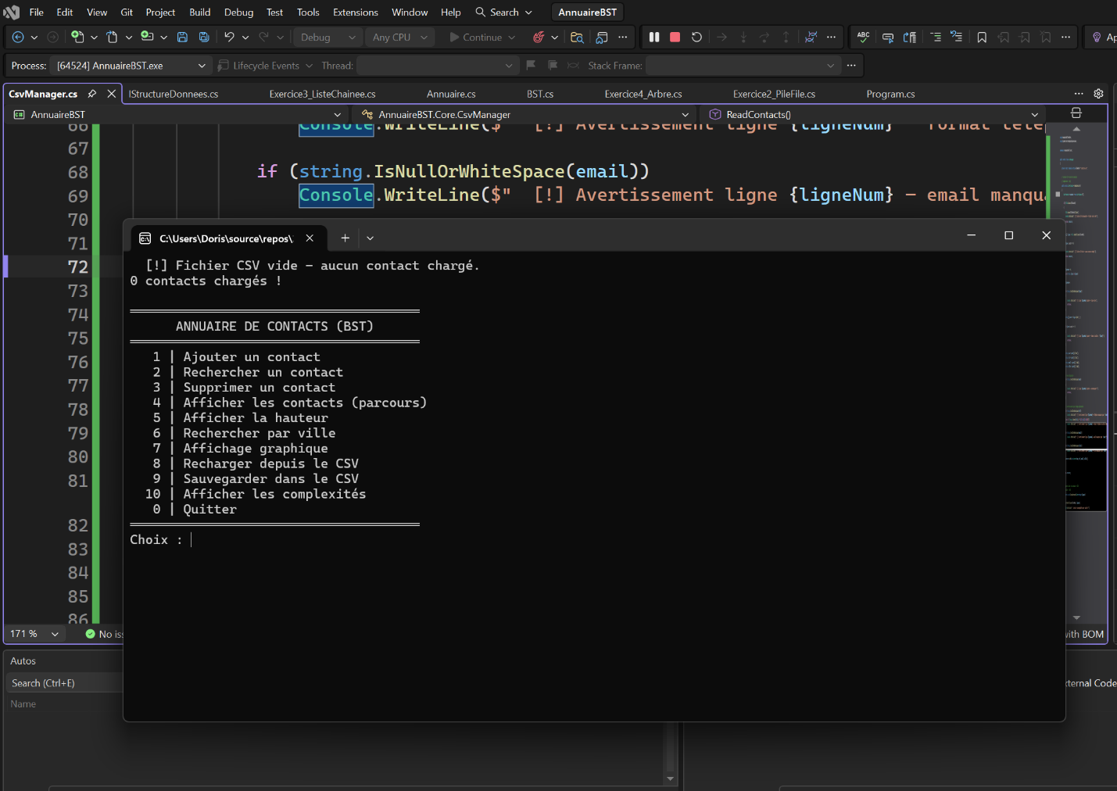

7.2 CSV avec champs manquants
CsvManager.ReadContacts() valide chaque ligne et affiche des avertissements pour les champs manquants ou invalides :
- Ligne avec moins de 4 champs → ignorée avec message
- Nom vide → ligne ignorée
- Téléphone vide ou format invalide → avertissement mais contact quand même chargé
- Email ou ville vide → avertissement

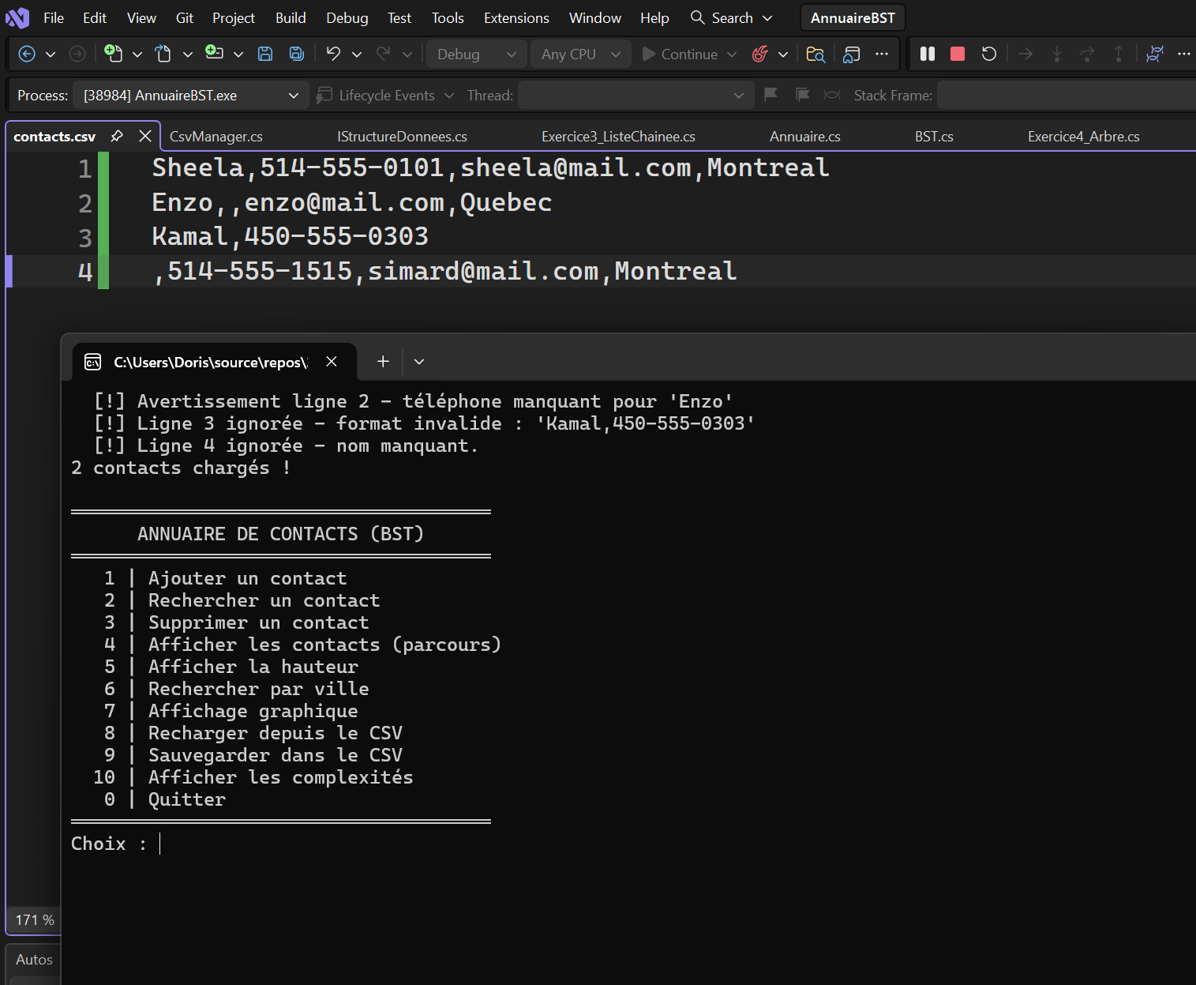

7.3 CSV avec doublons
Deux mécanismes gèrent les doublons :
- Au chargement CSV : BST.Insert() retourne false si doublon, ChargerCSV() compte et affiche le nombre de doublons ignorés
- A l'ajout manuel : AjouterContact() verifie avec Contains() avant d'insérer
Code dans Annuaire.cs :
if (_arbre.Contains(nouveau))
{
Console.WriteLine($"[!] Le contact '{nom}' existe deja !");
return;
}

Console affichant ‘2 contacts chargés ! 1 doublon(s) ignoré(s) dans le CSV !
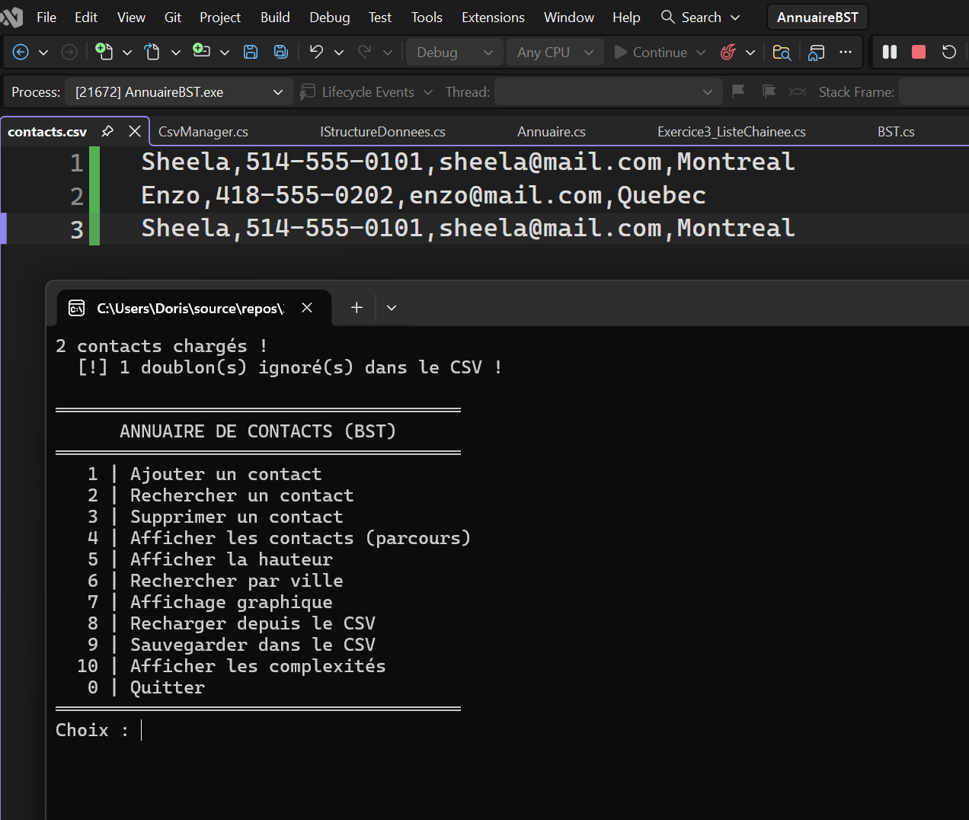

Console affichant '[!] Le contact existe déjà !' lors d'un ajout manuel
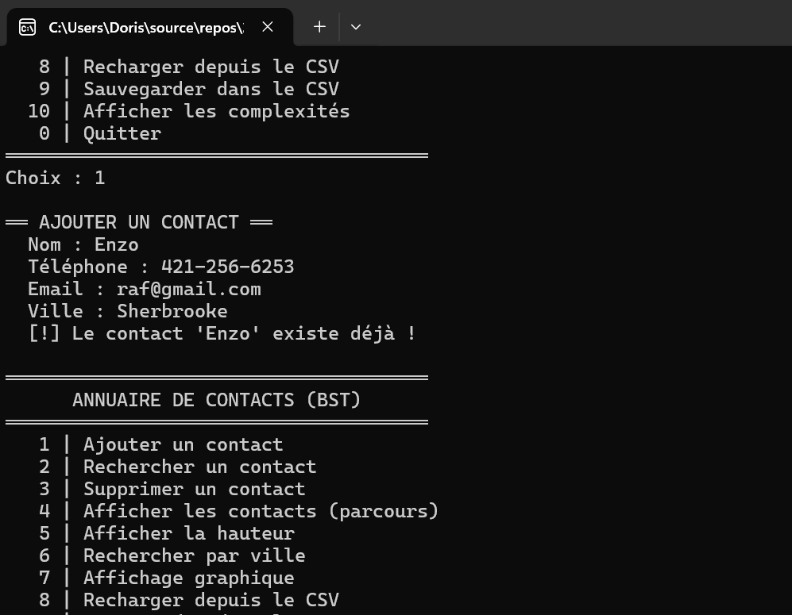

7.4 Contact avec le même nom mais différent numéro de téléphone
Cette section correspond au cas particulier des homonymes : deux contacts peuvent porter le même prénom (ou nom), mais se distinguer par leur numéro de téléphone (qui est unique dans notre application). C’est un cas d’extrême important à tester.

7.4.1 Pourquoi c’est un cas extrême ?
Dans notre BST, la clé principale de comparaison est le nom (Contact.CompareTo ne regarde que Name). Normalement, deux contacts avec le même nom seraient considérés comme identiques et le second ne pourrait pas être inséré. Or, dans un annuaire réel, il est tout à fait possible d’avoir deux “Marie”, “Jean” ou “Sheela” différents. Nous avons donc choisi d’utiliser le numéro de téléphone comme clé secondaire pour lever l’ambiguïté.

7.4.2 Implémentation et validation
- Dans Contact.cs, la méthode CompareTo a été modifiée pour comparer d’abord le nom, puis le téléphone si les noms sont égaux. Ainsi, deux contacts homonymes sont considérés comme différents tant que leurs numéros sont distincts.
- Exemple de données de test :

Sheela,514-555-0101,sheela@mail.com,Montreal
Sheela,438-999-9999,sheela2@mail.com,Laval
- Lors du chargement du CSV, les deux enregistrements sont acceptés et insérés dans l’arbre.
- Lors de la recherche par nom (Rechercher contact), le programme affiche tous les contacts correspondant au nom saisi (avec leurs téléphones pour les distinguer).
- Lors de la suppression d’un homonyme, un menu secondaire demande le numéro de téléphone pour identifier précisément lequel supprimer.

7.4.3 Captures d’écran

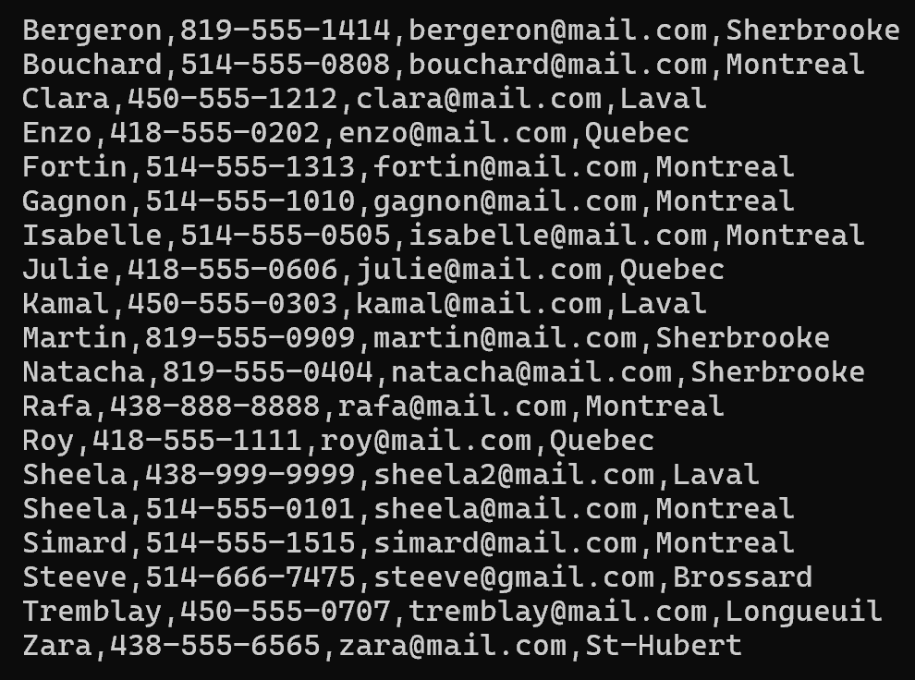

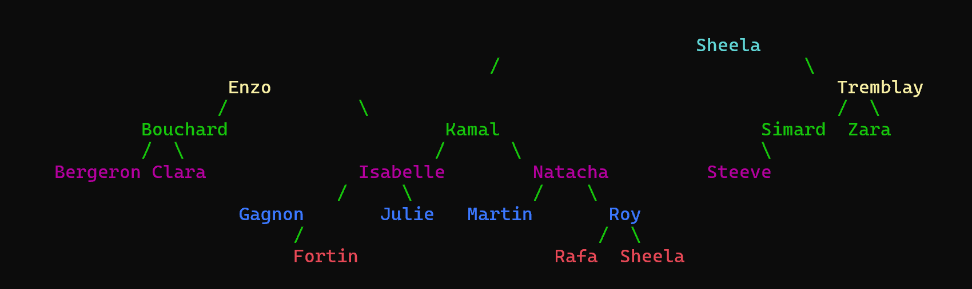
Note : Cette fonctionnalité a été ajoutée après le retour du professeur pour répondre à une exigence de robustesse. Elle a été testée avec succès sur notre jeu de contacts.

7.4.4 Test de suppression d’un homonyme
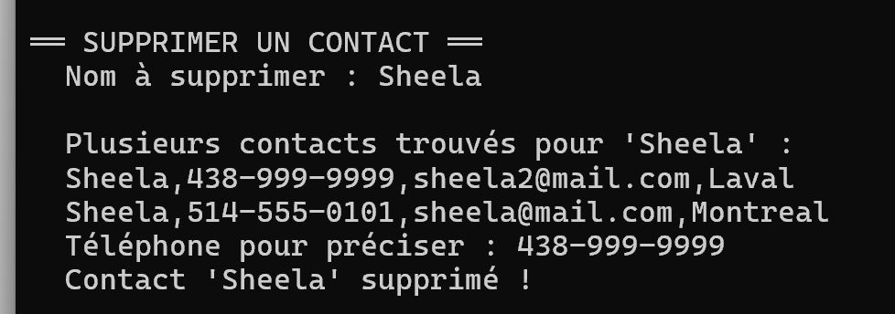

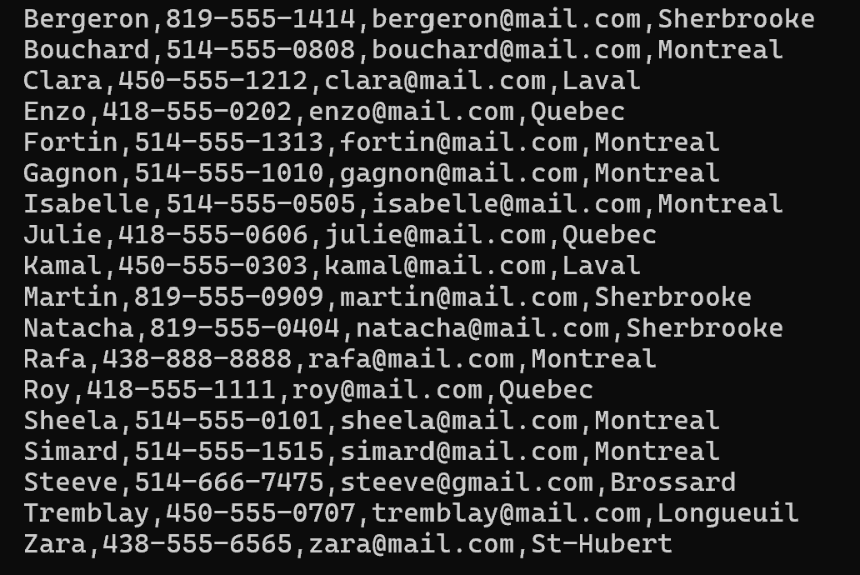
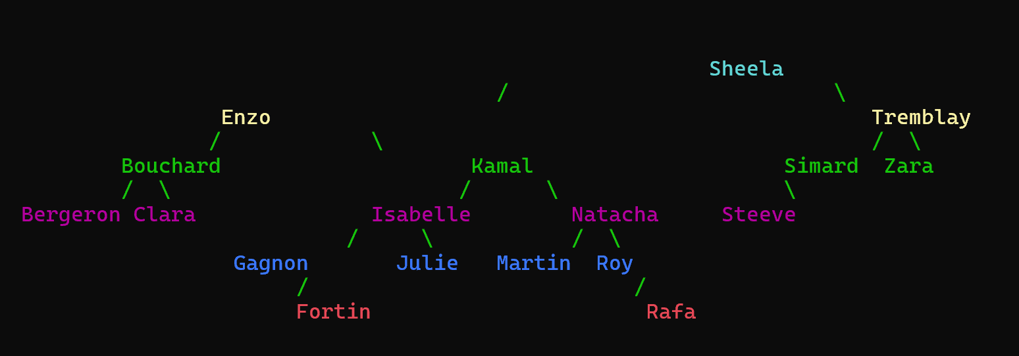

7.5 Un seul contact que l'on supprime
Quand l'arbre ne contient qu'un seul contact (la racine) et qu'on le supprime, l'arbre devient vide. EstVide() retourne true et l'option Afficher affiche '[!] Aucun contact !'

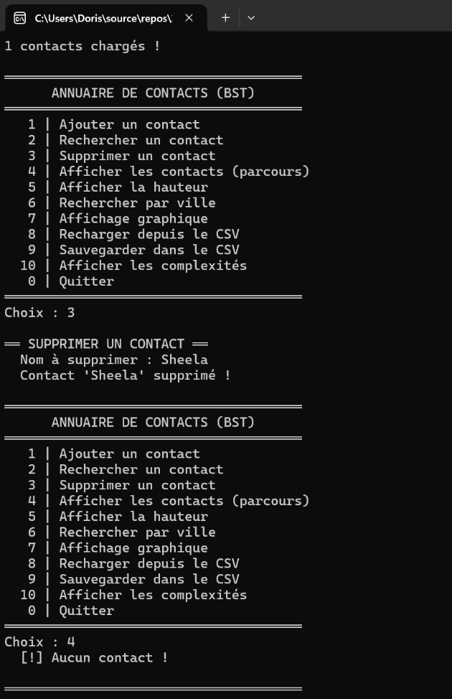

7.6 Contact inexistant
Rechercher ou supprimer un contact qui n'existe pas retourne un message clair sans planter :
- Search : 'Contact introuvable !'
- Delete : 'Contact introuvable !'

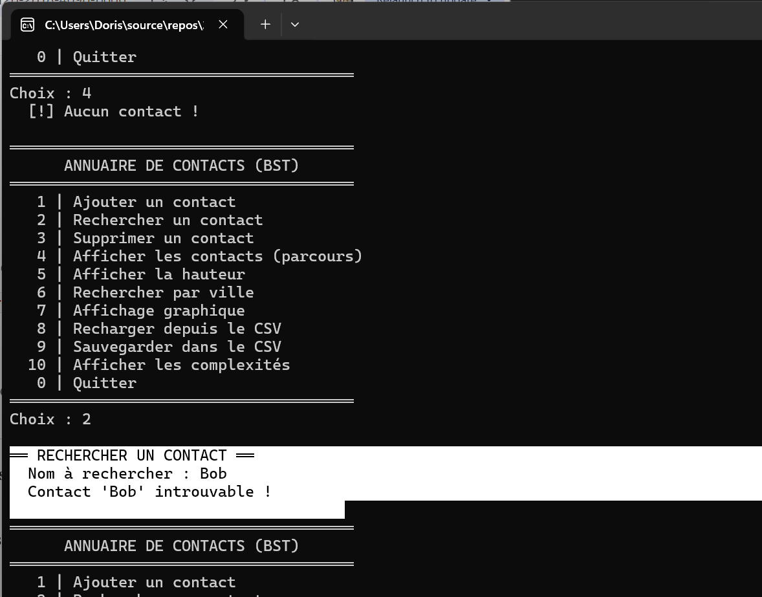

8. Test de suppression avec 2 enfants

8.1 Rappel du cas 3 de suppression
Quand le noeud a supprimer a deux enfants, on ne peut pas simplement le retirer. On utilise le successeur InOrder — le plus petit noeud dans le sous-arbre droit.
Algorithme :
- 1. Trouver le successeur : aller a droite, puis tout a gauche jusqu'au bout
- 2. Copier la valeur du successeur dans le noeud courant
- 3. Supprimer le successeur dans le sous-arbre droit
BSTNode<T> successeur = TrouverMin(node.Right);
node.Value = successeur.Value;
node.Right = DeleteRec(node.Right, successeur.Value);

8.2 Démonstration avec Kamal
Nous avons choisi Kamal car il possède deux enfants (Isabelle à gauche, Natacha à droite), ce qui illustre parfaitement le cas 3.
Pour trouver le successeur de Kamal :
- On va a droite de Kamal -> Natacha
- On va a gauche de Natacha -> Martin
- Martin n'a pas d'enfant gauche -> c'est le minimum !
- Martin devient le successeur et remplace Kamal

Arbre AVANT la suppression de Kamal

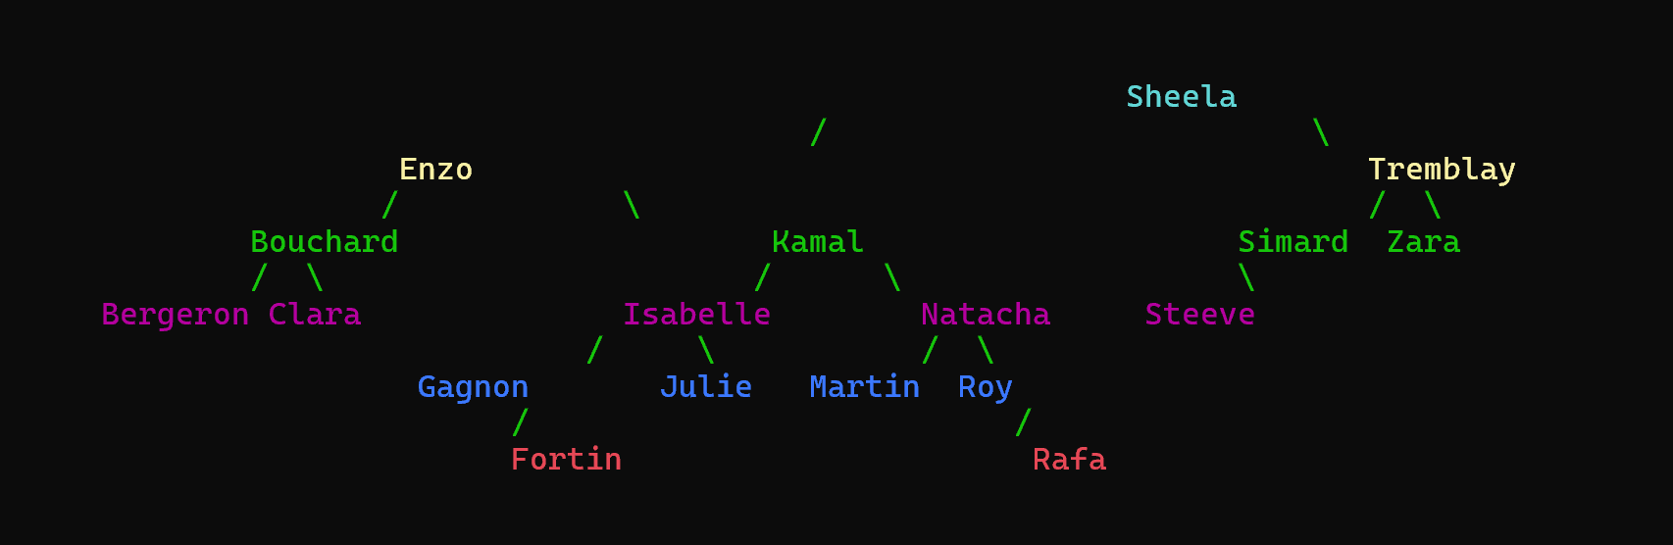

Arbre APRES la suppression de Kamal – Martin a pris la place de Kamal
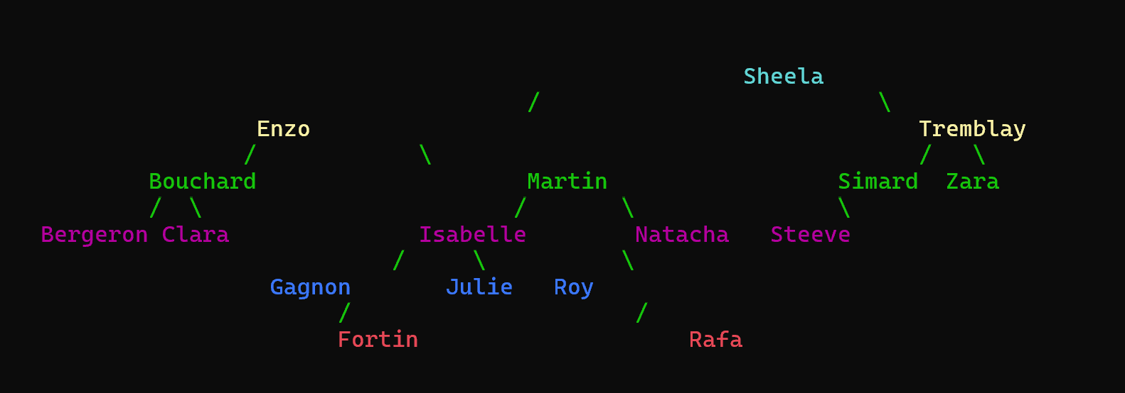

DeleteRec - Cas 3 : node = Kamal, node.Left = Isabelle, node.Right = Natacha
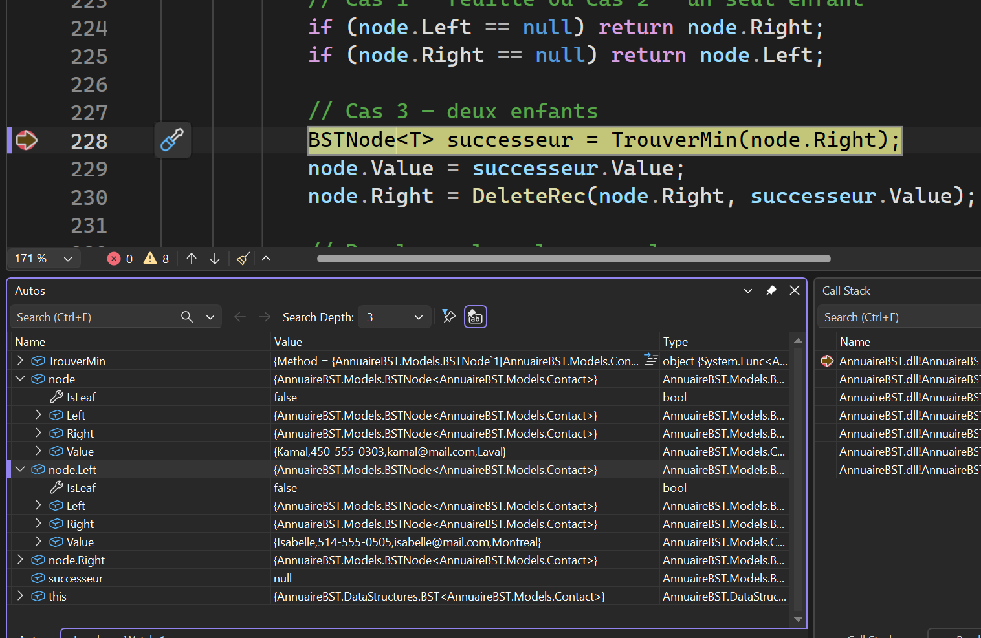

8.3 Vérification avec InOrder
Après la suppression de Kamal et son remplacement par Martin, la traversée InOrder doit toujours afficher les contacts en ordre alphabétique - c'est la preuve que la propriété BST est préservée.

Affichage InOrder après la suppression de Kamal – ordre alphabétique préservée
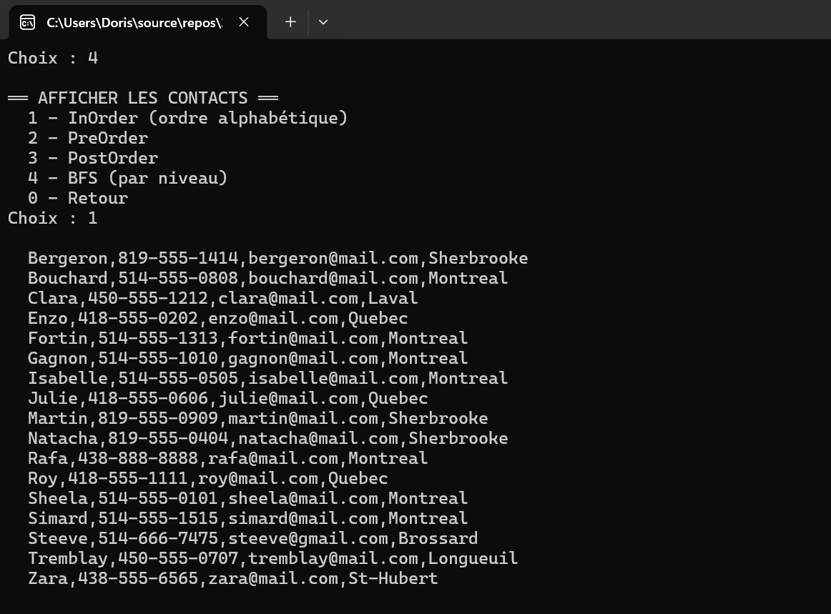

9. Conclusion
Ce projet nous a permis de maitriser les concepts fondamentaux des arbres binaires de recherche en C#. Les points clés retenus :
- Le BST est une structure supérieure aux listes pour les annuaires grâce à O(log n)
- La récursion est naturelle pour les opérations sur les arbres
- L'ordre d'insertion détermine la forme de l'arbre — sauvegarder en PreOrder est essentiel
- La séparation des responsabilités rend le code maintenable et professionnel
- Les cas extrêmes doivent toujours être anticipes et testes
- Le successeur InOrder est la clé du cas 3 de suppression

10. Ouverture et améliorations futures

10.1 Limitation actuelle — recherche secondaire
La clé principale du BST est le nom. Quand on recherche par ville ou par téléphone, on doit parcourir tout l'arbre — complexité O(n). Ce n'est pas optimal pour de grandes quantités de données.

10.2 Structure hybride — 3 BST ((voir le projet AnnuaireBST_Hybride)
Pour optimiser les recherches secondaires, on pourrait implémenter une structure hybride avec 3 arbres BST :
Contact stocke une seule fois
|
+-----------+-----------+-----------+
| BST nom | BST tel | BST ville |
| O(log n) | O(log n) | O(log n) |
+-----------+-----------+-----------+

10.3 Comparaison des approches
Structure | Recherche nom | Recherche tel | Recherche ville | Complexité mémoire
1 BST (actuel) | O(log n) | O(n) | O(n) | O(n)
3 BST | O(log n) | O(log n) | O(log n) | O(3n)
BST + Hash | O(log n) | O(1) | O(n) | O(2n)
BST + Liste | O(log n) | O(n) | O(n) | O(2n)

10.4 Autres améliorations possibles
- Arbre AVL (auto-équilibré) - garantit O(log n) en tout temps
- Interface graphique - WinForms ou WPF en C#
- Base de données SQL - pour persistance et multi-utilisateurs
- Export en PDF ou Excel - pour les rapports
- Application web - ASP.NET Core avec Blazor

10.5 Application réelle
Ce projet a été développé dans un contexte académique mais trouve une application concrète dans la réalité. Une association bénévole dédiée aux personnes âgées souhaite utiliser cet annuaire pour gérer ses 400+ membres.
Une version adaptée sera développée avec des fonctionnalités supplémentaires :
- Gestion des cotisations annuelles
- Statut des membres (actif, inactif, VIP)
- Date d'adhésion
- Catégories de membres (junior, senior...)
- Génération de rapports PDF
Cette utilisation réelle démontre la pertinence et la robustesse de la structure BST pour des applications pratiques au-delà du contexte académique.

